Week-4 User-centered Design

นายณัฐชนนท์ ศิรมลพิวัฒน์ 1670700044
นายพงศรัณย์ เกิดมนตรี 1670700143
นางสาวณิชาภรณ์ ช้อยเพ็ง 167070333

1. ขายปากาให้คนที่ใช้เทคโนโลยี
ปากกาเทคโนโลยีนี้มีสัมผัสเหมือนกับการเขียนในกระดาษ จับได้ถนัดมือ น้ำหนักเบา มีสีที่เข้มและหัวปากกามีความคมเล็กทำให้เขียนออกมาได้ง่าย ส่วนหัวมีความทนหากเราทำปากกาตกหัวจะแตกได้ยาก มีสีและรูปแบบให้เลือก สามารถเปลี่ยนใช้เครื่องจากแล็ปท็อปและหันไปใช้กับไอแพดได้โดยการเชื่อมต่อแค่ครั้งเดียวเท่านั้น

2. วิธีไหนสามารถเก็บข้อมูลผู้ใช้ได้มากที่สุด
Focus Groups เพราะเป็นการเจาะจงผู้บริโภค และวิธีการเก็บข้อมูลจากกลุ่มใดกลุ่มนึงนั้นง่าย และหาข้อมูลได้ตรงจุดกว่า

3. ความคิดการแอปพลิเคชัน
-ใช้รูปแบบหรือการออกแบบแอปที่เรียบง่าย เข้าใจง่าย
-สามารถตั้งความเป็นส่วนตัวได้
-มีธีมสีที่มองง่ายและเข้าใจง่าย
-สามารถสร้าง Group สำหรับ แชทกับกลุ่มบุคคล เฉพาะ เจาะ จงได้
-ให้ผู้ใช้สามารถสร้างสติกเกอร์โดยใส่ข้อความเสียงของตัวเองได้
-การใช้สื่อบันเทิงผ่านแอปที่ใช้งานอยู่
-การตั้งค่าเวลาการปิด-เปิดแจ้งเตือนได้
-สามารถพูดใส่ไมค์ให้ออกมาเป็นตัวหนังสือได้
-สามารถทิ้งข้อความเอาไว้ได้
-แอปพลิเคชันที่เรียบง่าย มีภาพและสีที่เข้าใจได้ง่ายแต่มีสีที่อยู่ในโทนเดียวกัน

4. ออกแบบ แอปพลิเคชั่นที่เหมาะกับ Alice Wang
โทรศัพท์ที่ใช้ออกแบบคือ iPhone 14 Pro

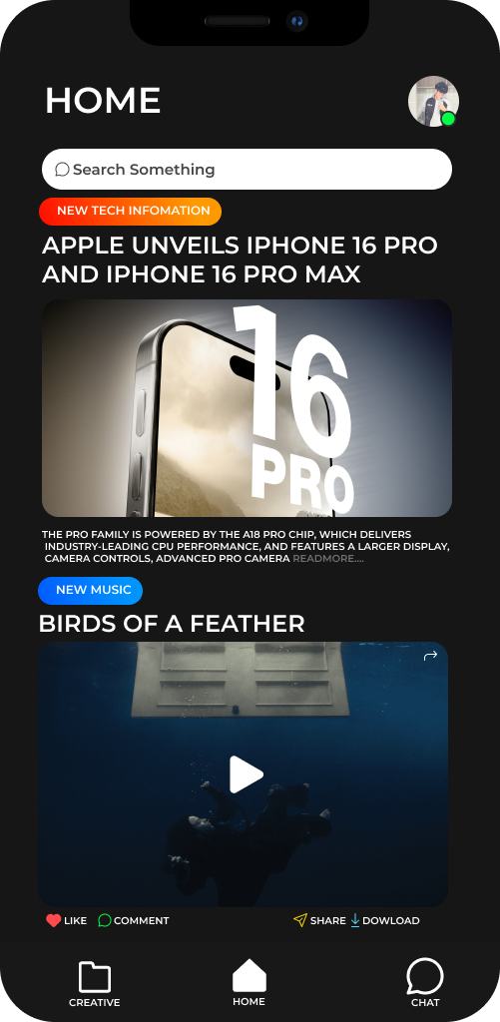

4.1 หน้าที่ 1 Home ประกอบด้วย
- แถบ ค้นหา Search Something (ที่ด้านล่าง Home)
หน้าที่ พิมพ์ค้นหา สิ่งที่ต้องการค้นหา
- รูปโปรไฟล์
หน้าที่ สามารถตั้งรูปและเปลี่ยนรูปที่เราต้องการได้ และ สามาร เปลี่ยนเป็นโหมดห้ามรบกวนได้ โดยที่ จุดสีเขียว จะ กลายเป็นสีเหลือง
- แถบไฮไลท์ข่าวสาร ( New Tech Information )
หน้าที่ แสดงหัวข้อของข่าวที่นำเสนอ
- หัวข้อข่าว ใต้ New Tech Information
หน้าที่ แสดงรายละเอียดของข่าวมาใหม่ที่นำเสนอ
- รูป ข่าวสาร ใต้ หัวข้อข่าว
หน้าที่ แสดงถึงรูปข้อมูลของข่าวที่นำเสนอ
- ข้อความใต้ รูป ข่าวสาร
หน้าที่ แสดงข้อมูลอย่างย่อของข่าวสารเพื่อสรุปข่าวทำให้น่าสนใจและผู้ที่เห็นเข้าใจได้เร็ว
- แถบไฮไลท์เพลงใหม่/เพลงมาแรง ( New Music )
เมื่อมีเพลงใหม่หรือเพลงฮิตติดติเทรนที่มาแรงก็จะแสดงขึ้นมาให้เรา
- ภาพเพลง
เป็นปกภาพเพลงมีไว้นำเสนอทำให้ผู้ที่มาเห็นสนใจและสามารถ กดเล่นเพลงได้ตามต้องการ
- แถบแสดงความคิดเห็น/ถูกใจ/แชร์/ดาวน์โหลด
เอาไว้แสดงความคิดเห็นในข่าวสามารถกดถูกใจและกดแชร์หรือสามารถดาวน์โหลดเพื่อเก็บเพลงไว้ได้
- Icon เปลี่ยนไปหน้าอื่น
ใช้สำหรับการเปลี่ยนไปในหน้าแชทและในหน้าอื่นๆโดยหน้าที่เราอยู่ icon จะเป็นสีทึบ
- ปุ่ม icon Creative
เพื่อเปลี่ยนไปหน้า Creative
- ปุ่ม icon Home
เพื่อเปลี่ยนไปหน้า Home
- ปุ่ม icon Chat
เพื่อเปลี่ยนไปหน้า Chat
4.2 หน้าที่ 2 หน้า Creative ประกอบด้วย

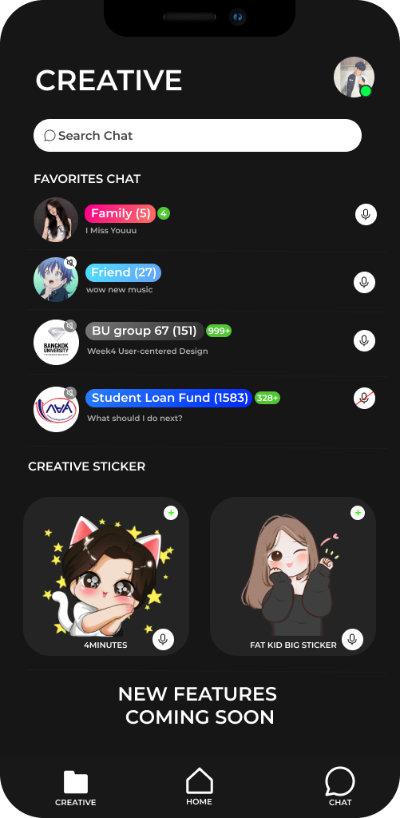

- รายชื่อกลุ่ม/จำนวนสมาชิก
เพื่อแสดงให้เห็นว่าเป็นกลุ่มอะไร
- แท็บค้นหากลุ่ม
เพื่อหากลุ่มที่เราต้องการ
- ปุ่มเปิด-ปิดแจ้งเตือน
สามารถเปิด-ปิดเพื่อไม่ให้รบกวนเมื่อที่เราไม่ใช้
- แสดงจำนวนข้อความแชท
มีไว้เพื่อดูว่ามีข้อความแชททั้งหมดกี่จำนวนข้อความ
- ไมค์อัดเสียงส่งให้เพื่อน
เอาไว้อัดเสียงเพื่อส่งแทนข้อความแบบพิมพ์
- สร้างสติกเกอร์มีเสียง
มีไว้เพื่อใส่เสียงน่ารักมุ้งมิ้งเข้าไปในสติกเกอร์
- ปุ่มสร้างสติกเกอร์มีเสียง
เพื่อสร้างสติกเกอร์และเพิ่มเสียงของตนเองได้เอง
- สติกเกอร์มีเสียงที่สร้างแล้ว
กดเพื่อใช้ส่งให้เพื่อน
- iconเปลี่ยนไปหน้าอื่น
มีไว้ใช้เพื่อเปลี่ยนไปหน้าแชทและหน้าอื่นๆ
- ตัวหนังสือ New Features Coming Soon
มีไว้เพื่อบอกว่าแอพกำลังพัฒนาและ จะอัพเดตเร็วๆนี้
- icon เปลี่ยนไปหน้าอื่น
ใช้สำหรับการเปลี่ยนไปในหน้าแชทและในหน้าอื่นๆ โดยหน้าที่เราอยู่ icon จะเป็นสีทึบ
- ปุ่ม icon Creative
เพื่อเปลี่ยนไปหน้า Creative
- ปุ่ม icon Home
เพื่อเปลี่ยนไปหน้า Home
- ปุ่ม icon Chat
เพื่อเปลี่ยนไปหน้า Chat

4.3 หน้าที่ 3 Chat ประกอบด้วย

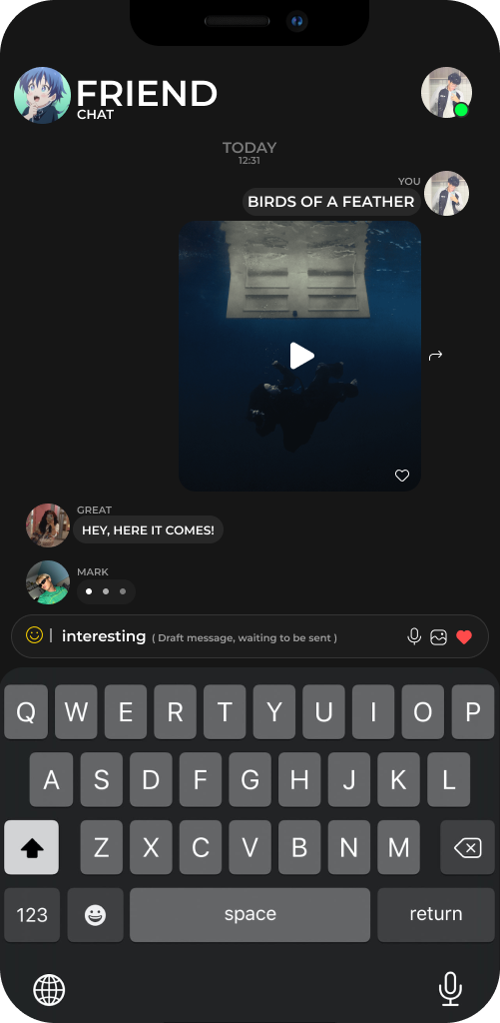
- ชื่อกลุ่ม หัวข้อ FRIEND CHAT
มีไว้ เพื่อ บอกถึงกลุ่มที่กดมาเพื่อพูดคุย และ เพื่อแสดงให้เห็นว่าเราอยู่หน้า Chat สามารถกดสมาชิกเพื่อดูสมาชิกในกลุ่มได้ และตั้งค่ากลุ่มได้ตามต้องการ เปลี่ยนรูปโปรไฟล์ หรือ เปลี่ยนชื่อเพื่อนในกลุ่ม หรือ ลบเพื่อนออกจากกลุ่มได้
- แถบ Chat
เพื่อดูการตอบกลับของเราและของเพื่อน
- โปรไฟล์และชื่อผู้ที่สนทนาด้วย
จะทำให้เรารู้ว่าเรากำลังสนทนากับใครและเราก็สามารถรู้ว่าคนนั้นคือใคร
- ข้อความที่ส่งมาและส่งไป
ทำให้รู้ว่าสมาชิกจะสื่อสารอะไรกับเราและเราสามารถตอบเขาได้เช่นกัน
โดยสิ่งที่เห็นได้ คือ รูปภาพ หรือ เพลง หรือ ไฟล์ประเภทต่างๆ ที่ส่งได้
- แสดงกำลังพิมพ์
ทำให้รู้ว่าคนคนนั้นกำลังพิมพ์ตอบแชทเราอยู่
- แถบพิมพ์
พอเรากดลงไปบนแป้นพิมพ์แถบหนังสือก็จะเด้งขึ้นมาเป็นป๊อบอัพเพื่อความแม่นยำว่าเรากดตัวนั้น โดยสามารถ ส่งแชทไว้ได้ เมื่อ มีสัญญาณ Internet เข้ามาจะสามารถส่งข้อความที่รอส่งได้ทันที
- แป้นพิมพ์
มีไว้เพื่อพิมพ์ข้อความที่เราต้องการจะสื่อ
- ปุ่มไมค์/ปุ่มรูปภาพ/ปุ่มสติกเกอร์/ปุ่มสติกเกอร์เร่งด่วน
ปุ่มไมค์ สามารถอัดเสียงและส่งในสมาชิกในกลุ่มได้
ปุ่มรูปภาพ สามารถส่งรูปภาพในเครื่องเราให้สมาชิกคนอื่นได้
ปุ่มสติกเกอร์ สามารถเลือกสติกเกอร์ส่งให้สมาชิกได้ หรือ
Emoji ที่เราสร้างได้รวมไปถึง emoji ที่มีเสียงพูดที่ผู้ใช้ทำไว้
ปุ่มสติกเกอร์เร่งด่วน เลือกสติกเกอร์ได้แต่สามารถเลือกได้แค่
ตัวเดียวเพื่อส่งให้สมาชิก

